LJUGARNS HAMNFÖRENING
INBJUDER DIG TILL
SEGLARSKOLAN 2019

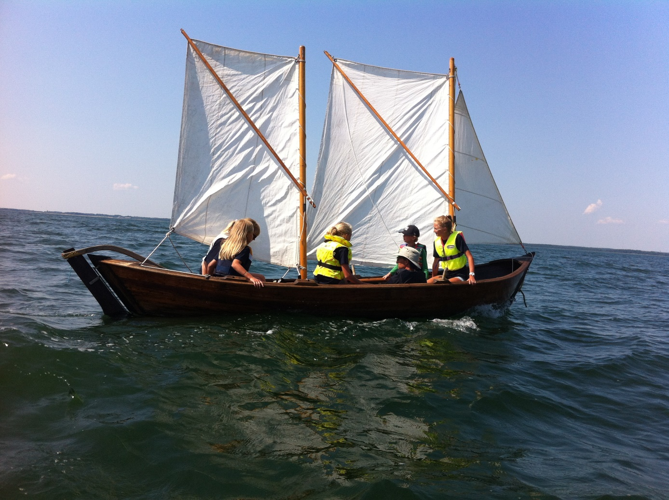

Hej och välkommen att anmäla dig till seglarskolan 2019 i Ljugarns hamn.
Seglarskolan kommer i år genomföras under v.30, vi har även i år valt att dela upp veckan i två olika kurser som kommer att pågå parallellt
med varandra.

Dom två kurserna kommer att vara uppdelade i två kunskapsnivåer.
1. Grundkurs Optimistjolle
Seglingskunskaper: Inga
Minimiålder: Född 2010 (9 år) eller tidigare
Simkunnighet: Minst 200 m
Max antal deltagare: 10
Kursstart: Må 22/7 – fr 26/7 (reservdag lö 27/7)
Kurstid: ca. 20 tim. (4 tim/dag) kl. 09.00 – 13.00
Kursavgift: 2.500:-
2. Fortsättningskurs Trissjolle
Seglingskunskaper: I första hand deltagare från fjolårets Optimistkurs, i mån av plats kan annan person med seglingsvana medverka.
Minimiålder: Född 2008 (11 år) eller tidigare
Simkunnighet: Minst 200 m
Max antal deltagare: 6
Kursstart: Må 22/7 – fr 26/7 (reservdag lö 27/7)
Kurstid: ca. 20 tim. (4 tim/dag) kl. 09.00 – 13.00
Kursavgift: 2.500:-
Anmäler och ställer frågor gör du till Göran Bylund
E-post pentabyl@gmail.com
Anmälningstiden är öppen från måndag 3 juni till måndag 17 juni,
Antagning kommer att ske enligt principen ” först till kvarn”.
Information om bankgiro och sista betalningsdag skickas med e-post till antagna.
Till din anmälan vill vi ha dessa uppgifter.
Namn deltagare:......................................
Personnummer år-mån-dag:...................
Kursalternativ: ............
Namn förälder: ...........................................
E-post förälder:..........................................
Telefon förälder: .......................................
Med seglarhälsningar.
För styrelsen Ljugarns hamnförening
Göran Bylund kursadministratör
0732-77 04 82

